Стол производственный (разделочный) для пищевого цеха.
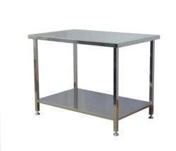  600х600х860  2 990,00 руб.  (каркас + полка оцинк.)  5 350,00 руб.  (каркас + полка нерж.)  Столешница нержавеющая. Без борта. | 800х600х860  3 590,00 руб.  (каркас + полка оцинк.)  6 190,00 руб.  (каркас + полка нерж.)  Столешница нержавеющая. Без борта. | 1000х600х860  3 690,00 руб.  (каркас + полка оцинк.)  6 390,00 руб.  (каркас + полка нерж.)  Столешница нержавеющая. Без борта
1000х700х860  3 790,00 руб.  (каркас + полка оцинк.)  6 550,00 руб.  (каркас + полка нерж.)  Столешница нержавеющая. Без борта. | 1000х800х860  3 890,00 руб.  (каркас + полка оцинк.)  6 690,00 руб.  (каркас + полка нерж.)  Столешница нержавеющая. Без борта. | 1150х600х860  3 990,00 руб.  (каркас + полка оцинк.)  6 790,00 руб.  (каркас + полка нерж.)  Столешница нержавеющая. Без борта
1150х700х860  4 490,00 руб.  (каркас + полка оцинк.)  7 590,00 руб.  (каркас + полка нерж.)  Столешница нержавеющая. Без борта. | 1150х800х860  4 790,00 руб.  (каркас + полка оцинк.)  7 990,00 руб.  (каркас + полка нерж.)  Столешница нержавеющая. Без борта. | 1200х600х860  4 190,00 руб.  (каркас + полка оцинк.)  7 690,00 руб.  (каркас + полка нерж.)  Столешница нержавеющая. Без борта
1200х700х860  4 690,00 руб.  (каркас + полка оцинк.)  7 890,00 руб.  (каркас + полка нерж.)  Столешница нержавеющая. Без борта. | 1200х800х860  4 890,00 руб.  (каркас + полка оцинк.)  8 190,00 руб.  (каркас + полка нерж.)  Столешница нержавеющая. Без борта. | 1400х600х860  4 990,00 руб.  (каркас + полка оцинк.)  7 190,00 руб.  (каркас + полка нерж.)  Столешница нержавеющая. Без борта
1400х700х860  5 490,00 руб.  (каркас + полка оцинк.)  7 490,00 руб.  (каркас + полка нерж.)  Столешница нержавеющая. Без борта. | 1400х800х860  5 990,00 руб.  (каркас + полка оцинк.)  9 590,00 руб.  (каркас + полка нерж.)  Столешница нержавеющая. Без борта. | 1500х600х860  5 190,00 руб.  (каркас + полка оцинк.)  8 190,00 руб.  (каркас + полка нерж.)  Столешница нержавеющая. Без борта
1500х700х860  5 690,00 руб.  (каркас + полка оцинк.)  9 490,00 руб.  (каркас + полка нерж.)  Столешница нержавеющая. Без борта. | 1500х800х860  6 190,00 руб.  (каркас + полка оцинк.)  9 790,00 руб.  (каркас + полка нерж.)  Столешница нержавеющая. Без борта. | 1800х600х860  7 490,00 руб.  (каркас + полка оцинк.)  10 890,00 руб.  (каркас + полка нерж.)  Столешница нержавеющая. Без борта
1800х700х860  7 790,00 руб.  (каркас + полка оцинк.)  11 290,00 руб.  (каркас + полка нерж.)  Столешница нержавеющая. Без борта. | 1800х800х860  7 990,00 руб.  (каркас + полка оцинк.)  12 190,00 руб.  (каркас + полка нерж.)  Столешница нержавеющая. Без борта. | АКЦИЯ! Бортики для столов от 190 рублей.  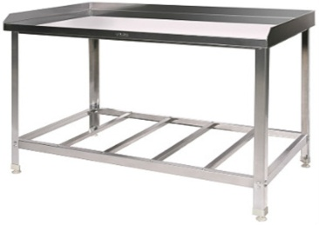
АКЦИЯ на  Комбинированные столы  Столещница и нижняя полка- нержавеющая сталь  Каркас-  оцинкованная сталь | 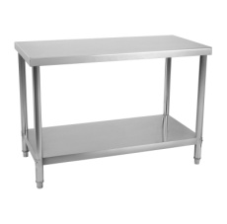  Цена за 1 стол  комбинированный
600х600х860 мм | 4 190,00 рублей (с НДС)
800х600х860 мм | 4 990,00 рублей (с НДС)
1000х600х860 мм | 5 190.00 рублей (с НДС)
1000х700х860 мм | 5 290.00 рублей (с НДС)
1000х800х860 мм | 5 390.00 рублей (с НДС)
1150х600х860 мм | 5 850.00 рублей (с НДС)
1150х700х860 мм | 6 590.00 рублей (с НДС)
1150х800х860 мм | 7 090.00 рублей (с НДС)
1200х600х860 мм | 6 090.00 рублей (с НДС)
1200х700х860 мм | 6 890.00 рублей (с НДС)
1200х800х860 мм | 7 390.00 рублей (с НДС)
1400х600х860 мм | 4 990.00 рублей (с НДС)
1400х700х860 мм | 6 990.00 рублей (с НДС)
1400х800х860 мм | 8 390.00 рублей (с НДС)
1500х600х860 мм | 7 190.00 рублей (с НДС)
1500х700х860 мм | 8 090.00 рублей (с НДС)
1500х800х860 мм | 8 690.00 рублей (с НДС)
1800х600х860 мм | 9 190.00 рублей (с НДС)
1800х700х860 мм | 9 490.00 рублей (с НДС)
1800х800х860 мм | 9 590.00 рублей (с НДС)

Стол-купе полностью из нержавеющей стали.
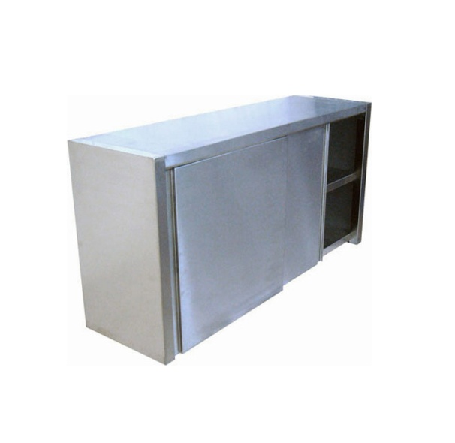  1000х600х860  Нерж. сталь  16 490.00 руб. | 1000х700х860  Нерж. сталь  17 390.00 руб. | 1000х800х860  Нерж. сталь  19 490.00 руб.
1200х600х860  Нерж. сталь  19 490.00 руб. | 1200х700х860  Нерж. сталь  19 990.00 руб. | 1200х800х860  Нерж. сталь  21 490.00 руб.
1500х600х860  Нерж. сталь  23 490.00 руб. | 1500х700х860  Нерж. сталь  24 190.00 руб. | 1500х800х860  Нерж. сталь  24 990.00 руб.

Важно не забыть!
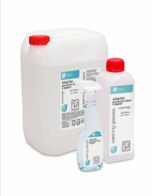  Профиссиональные средствра  по уходу за столами нержавеющими  (по нормам СЭС)  От 110 рублей. | 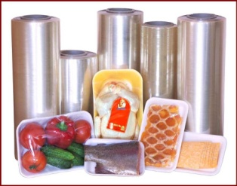  Пищевая плёнка от 50.00 рублей | 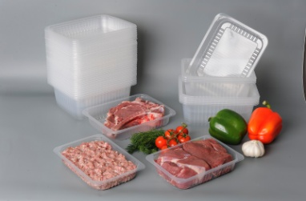  Пищевая упаковка от 10.00 руб.

